FEUILLE D’ÉMARGEMENT | Nom de la formation, 3 jours | Page 1/2

NOM DU CLIENT | Date | Lieu



Cachet et signature de l’organisme de formation

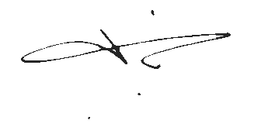

FEUILLE D’ÉMARGEMENT | Nom de la formation, 3 jours | Page 2/2

NOM DU CLIENT | Date | Lieu



Cachet et signature de l’organisme de formation

